Прошел от начала до конца войны.

Гвардии сержант, радиотелеграфист.

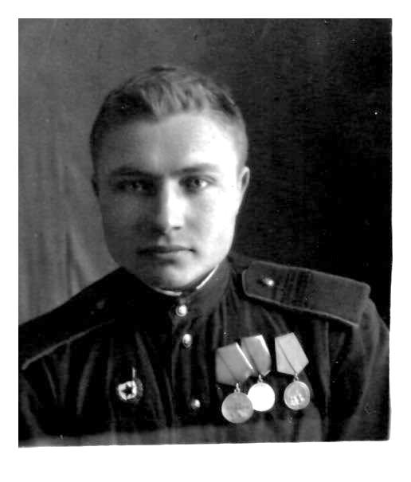 Мой отец Михаил Архипович Язьков родился 19 октября 1921 года в с. Троицкое Ижморского района Кемеровской области. Призван в ряды Советской армии 12 октября 1940 года Ижморским РВК Кемеровской области.

Прошёл боевой путь в составе 8-го Гвардейского пушечного артиллерийского Любаньского Краснознаменного полка с мая 1941 года до дня Победы. Воинская специальность - радиотелеграфист. Воевал на Ленинградском и Волховском фронтах. Имеет награды:

медаль «За оборону Ленинграда» (сентябрь 1943), медаль « За отвагу» (январь 1944), медаль «За боевые заслуги» (июнь 1944), медаль «За Победу над Германией в Великой Отечественной войне 1941-1945гг. (май 1945)».

Выписка из наградного листа на медаль «За отвагу»: наградить «старшего радиотелеграфиста взвода управления гвардии младшего сержанта Язькова М.А. за то, что на протяжении всех боевых действий полка, часто рискуя жизнью, обеспечивал при порывах телефонной связи управление подразделениями через радиосвязь, тем самым помогал успешно выполнять боевые задачи»; на медаль «За боевые заслуги»- наградить «старшего радиотелеграфиста управления полка гвардии младшего сержанта Язькова М.А, за то, что в боях за мыс Сарела 27.06.1944 при порыве телефонной линии, бесперебойно обеспечивал командный пункт полка радиосвязью, тем самым помогал успешно выполнять боевые задачи».

Последнее место службы 125 ОРС 92 РАБ. Демобилизовался в 1946 году.

После войны работал бухгалтером. Закончил заочно Омский

финансово-кредитный техникум, получил квалификацию финансиста. Последнее место работы - администрация Чебулинского района, заведующий плановым отделом.

В мирное время награжден медалью «За освоение целинных земель», юбилейными медалями.

Ушел из жизни в августе 1973 года.

Сведения предоставила дочь Елонова Любовь Михайловна